(十八)、第18梯次：105年8月21日(日) 活動地點：人文年代咖啡館
(1)、協辦單位：新竹市政府
(2)、主題設計：愛戀左岸咖啡的邂逅-樂愛音樂、旅遊美食者
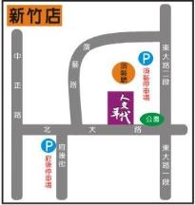
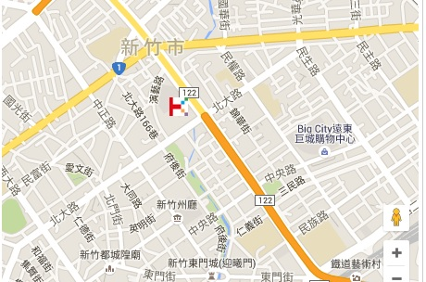
(一)、入場方式：新竹火車站下，沿中正路直行街府後街，至北大路右轉即可；步行約15分鐘、公車可搭乘「藍一區」，或搭乘計程車5分鐘即可抵達幸福大門喔～

（二）、活動流程：尋愛啟事開啟/午茶約會時光+愛情旋轉咖啡杯+互動小遊戲/封緘傳情
時 間 | 行 程 & 活 動 內 容
1330~1345 | 浪漫滿屋愛戀ING報到站：幸福大門開啟〜紳士&淑女們的報到時間！
1345~1400 | 真情小記者訪談時間:  愛戀一串心(打破尷尬型)：手冊中有製作關於愛情或交往的題目，主持人指引遊戲規則，讓參加者在自然的情境中訪問異性朋友，打破彼此陌生的心防，讓彼此更了解對方的興趣與價值觀。
1400~1700 | LOVE旋轉咖啡杯、真愛來找碴：  Tea Time&心情分享：開起愛情祕密盒、分享你我觀念：紳士們為同桌的淑女斟飲料，淑女們為紳士們拿取點心，相互體貼更拉近彼此距離喔!!
愛情小學堂～男女大不同：
1.主題型討論：設計”美食&咖啡の邂逅”分享你的心情、價值觀與故事
2.默契大考驗：挑戰各組的愛情默契指數~讓你的脈搏HIGH到最高點!
3.Romance Card交流時光：由各組自行去挑出找尋伴侶時最重要的戀愛選單，然後秀出來分享給大家，以了解異性在選擇伴侶時的想法。
1700~1730 | 幸福宣言/封緘傳情〜尋找愛情心奇蹟：  1.第一封情書的封緘：鼓起勇氣，將心中的密語傳遞給心儀的對象  2.自由互動：在悄悄話的時段中，分享彼此的愛戀
1730~ | 幸福延續：  往下一站幸福更靠近，就從午茶聯誼結束這一刻開啟，創造愛情起跑點!
【活動費用】每人新臺幣800元（含當天所有活動費用，無自費行程）
【承辦廠商】上置國際旅行社(UniJoys) 洽詢電話(02)2960-1314、0980-891314

